1、碳四资源监控图全屏时，字体太小看不清，要求能够配置字体的大小。
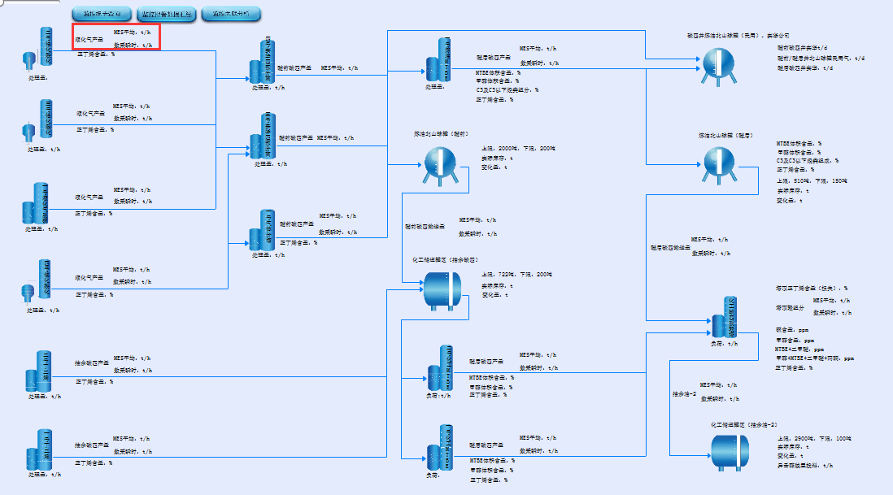

2、点击“某个装置图标”、“监控报表”按钮、“监控报警数据汇总”按钮、“监控关联分析”按钮，出现的是另外一个页面；要求是出现的是相应的弹窗。（与点击指标的量弹出历史趋势图的弹窗一致）
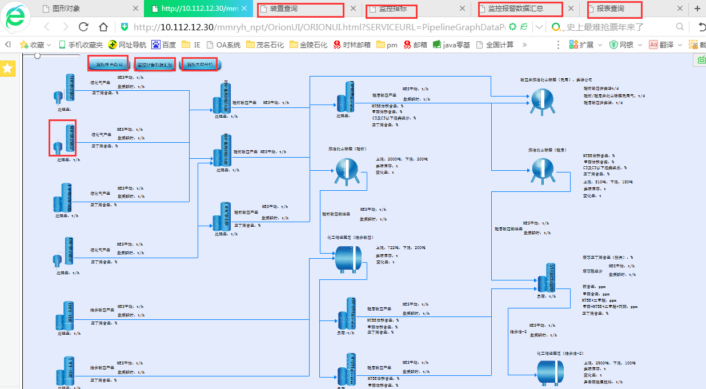

3、点击“罐区图标”，要求以弹窗的形式展示具体的物理罐，不是穿透进入物理罐。（与点击指标的量弹出历史趋势图的弹窗一致）
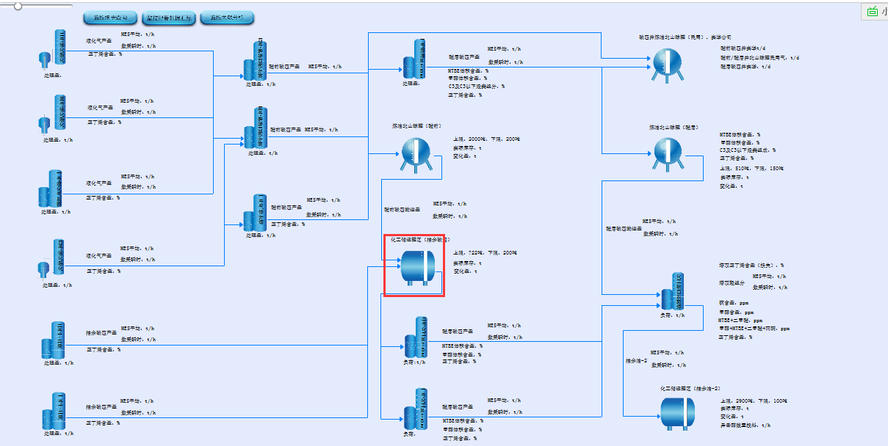
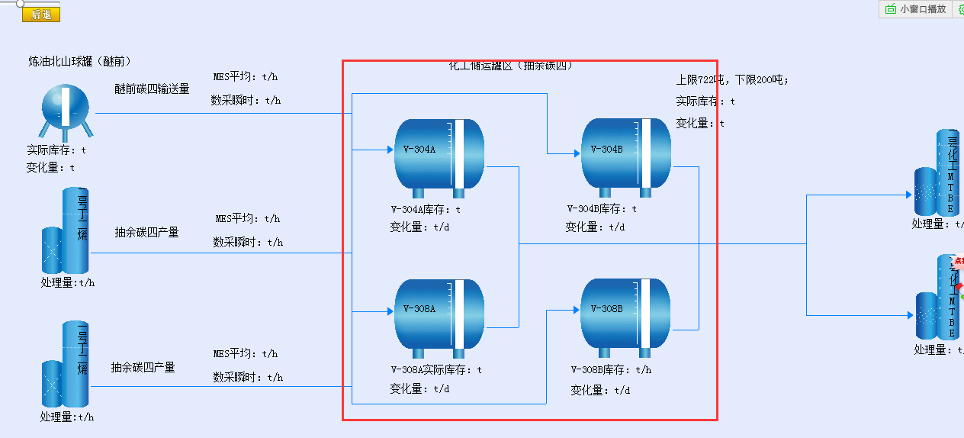

4、图形的整体颜色过于鲜艳，要求将装置和罐区图标的整体颜色变淡，类似office页面的蓝色，但要与系统的底色区分。（需要公司UI调图标的颜色）


